ИССЛЕДОВАНИЕ РАЗРАБОТКИ ТЕХНИЧЕСКОГО ИЗДЕЛИЯ «Портативный блок питания с регулировкой по току и напряжению» В СПО

Садков Анатолий Александрович (himik105@mail.ru)

АКТ(ф)СПбГУТ, г. Архангельск

Губин Кирилл Алексеевич (kirya.gubin.2003@mail.ru)

АКТ(ф)СПбГУТ, г.Архангельск

Аннотация

Изучение и демонстрация образовательного материала по профилю специальностей: 09.02.01 компьютерные системы и комплексы на профессиональных дисциплинах базируется на выполнении набора лабороторных, практических и самостоятельных работ по проектированию и разработке технического изделия, что в свою очередь является неотъемлемой частью образовательного процесса. Структурировать постановку работ у обучающегося СПО можно формированием индивидуального или группового проекта в рамках дисциплины рассчитанной на выполнение профессиональных компетенций включающих различные виды работ: анализ информационных источников по предметной области, проектирование технического изделия, разработку технического изделия, тестирование и отладку. Примером такого технического изделия является разработка портативного блока питания с регулировкой по току и напряжению, который позволяет привнести интерактивность в процесс обучения и упростить процесс самостоятельного ознакомления с изучаемой темой в рамках выделенных часов на самостоятельное обучение.

Портативный блок питания — блок питания (БП), дополненный определённым набором сервисных функций и имеющий документированную реакцию на различные нештатные ситуации, происходящие с подключенной к нему нагрузкой. С точки зрения метрологии, это измерительный прибор, хранящий показатель как минимум одной физической величины (электрическое напряжение) и воспроизводящий её с целью произведения электрических измерений в сопрягаемых приборах и их отладки [2].

В наиболее простом виде из часто используемых, лабораторный БП имеет регулировку выходного положительного напряжения в пределах от 5 до 12 Вольт, имеет один выходной канал, не имеет защиты от перегрузки, как и прочих сервисных функций. Тем не менее, этого достаточно для некритичных, повседневных задач. Такие устройства нередко являются полностью самодельными или построенными самостоятельно из модулей-заготовок.

Техническое изделие обязано иметь следующий функционал:

* ограничение выходного тока, в том числе регулируемое,
* встроенные амперметр, вольтметр,
* несколько выходных каналов, с разной степенью зависимости между ними,
* защита от перенапряжения, от перетока мощности из нагрузки в БП,
* функция регулируемой (электронной) нагрузки,
* хранение нескольких заранее предустановленных режимов (комбинаций выходных параметров).

На рисунке 1 представлдена электрическая схема устройства, созданная в бесплатном программном обеспечении - EasyEDA.

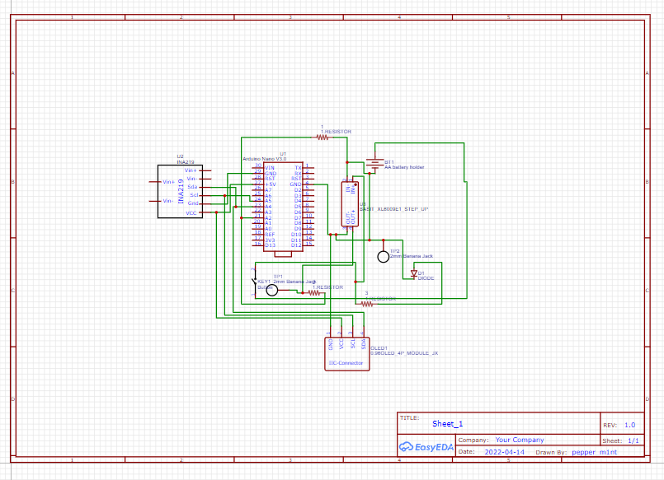

Рис. 1. Электрическая схема технического изделия

Принцип функционирования различных режимов технического изделия исходя из электрической схемы:

* регулируемый стабилизатор напряжения LM317 позволяет плавно регулировать напряжение в диапазоне от 1.2 до 30В. Регулировка напряжения выполняется переменным резистором. Транзистор MJE13009 выполняет роль ключа пропускающего через себя большой ток,
* система ограничения силы тока выполнена на полевом транзисторе Т2 IRFP260, позволяет ограничивать ток от 0 до 10А, управление током осуществляется переменным резистором, что позволяет использовать данный блок питания в качестве зарядного устройства для зарядки автомобильных аккумуляторов,
* мощный резистор R6 с сопротивлением 0.1 Ом 20 Вт выполняет роль шунта,
* стабилизатор напряжения L7812CV поддерживает постоянное напряжение 12В поступающее на делитель состоящий из терморезистора установленного на радиаторе и подстроечного резистора,
* напряжение с делителя поступает на базу транзистора. В процессе работы блока питания от большой нагрузки радиатор нагревается, сопротивление терморезистора R8 установленного в радиаторе становится меньше сопротивления подстроечного резистора Р3, напряжение на базе транзистора увеличивается и транзистор приоткрывается, тем самым увеличивая скорость вращения вентилятора.

На рисунке 2 представлена функциональная схема, сделанная в системе автоматизированного проектирования EasyEda, на которой показано расположение элементов на разведённой плате.

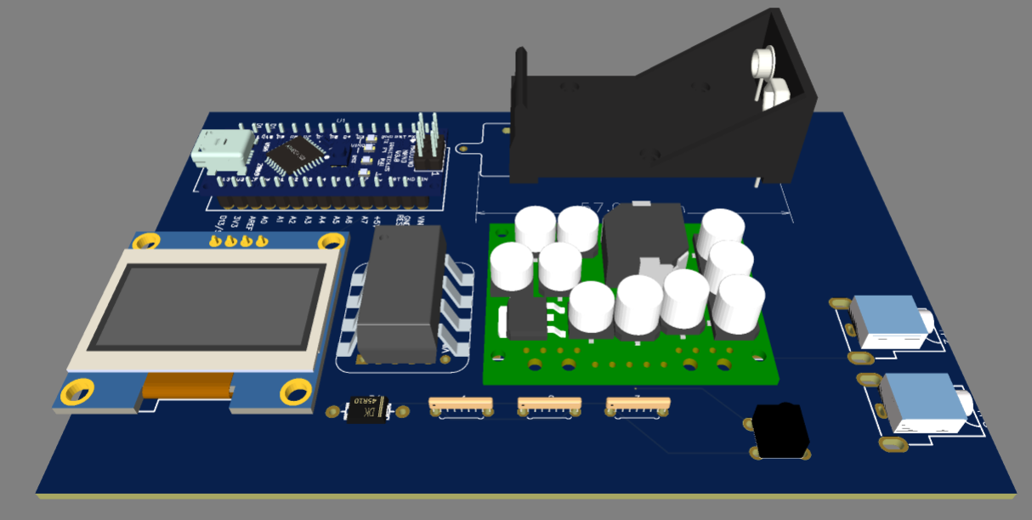

Рис. 2. Функциональная схема технического изделия

Данный пример, позволит сформировать набор тематик в рамках профессиональных дисциплин включащих данные работы, а также разработать портативный блок питания с регулировкой по току и напряжению на платформе ARDUINO [1, 3]. Завершением работы над проектом будет не только закрепленные умения на практических и лабораторных работах, но и техническое изделие, а также развитие у обучающегося коммуникативных качеств в рамках самостоятельного обучение и правильного распредения времени на подготовку к учебе.

Литература

1. Петин, В.А. Электроника. Проекты с использованием Arduino // В.А. Петин. – Санкт-Петербург : ДМК-Пресс, 2018. С 182.
2. Петин, В.А. 77 проектов для Arduino // В.А. Петин. – Санкт-Петербург : ДМК-Пресс, 2017. С 152.
3. Петин, В.А. Проекты с использованием контроллера Arduino : руководство // В.А. Петин. – Санкт-Петербург : БХВ-Петербург,2014. С 400.